作 者 推 荐
凯特·罗普（Kate Rope）
屡获殊荣的记者和作家，以富有同理心、基于专业知识的育儿指南著称，致力于帮助父母和照护者培养情绪坚韧、内心强大的孩子。
作者简介：

凯特·罗普（Kate Rope），塞莱尼研究所（Seleni Institute）编辑部主任，屡获殊荣的自由撰稿记者，她的作品曾在《纽约时报》、《返璞归真》（Real Simple）、CNN.com、Shape、Glamour UK、BabyCenter、Parade和《育儿》（Parenting）等期刊杂志和在线媒体上发表。罗普是许多国家和国际出版物的主要工作人员，其中包括《生活杂志》（Life）和《琼斯妈妈》（Mother Jones），她也是健康网（health.com）的创始编辑，曾担任自杀预防公益组织“杰德基金会”高级编辑总监。目前，罗普与丈夫和两个女儿住在亚特兰大（Atlanta），是《孕期和哺乳期用药指南大全》（Complete Guide to Medications During Pregnancy and Breastfeeding）的合著者。

为父母和照护者提供的专家建议，帮助在小学阶段为女孩打下坚实的基础，让她们茁壮成长——培养了解自己、敢于表达并懂得照顾自己的女孩指南

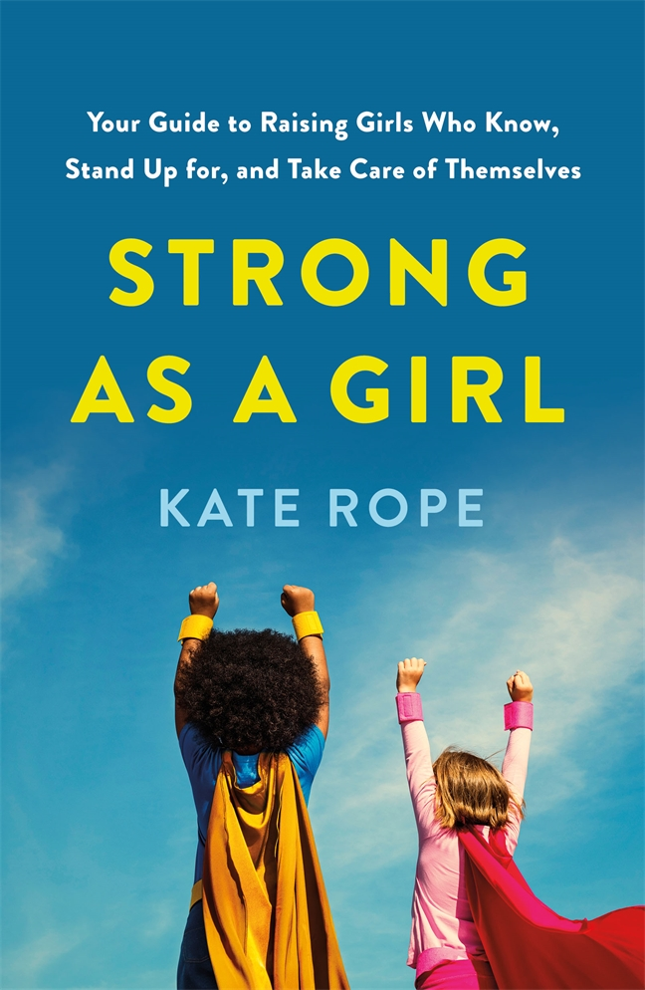
中文书名：《像女孩一样坚强》
英文书名：STRONG AS A GIRL:Your Guide to Raising Girls Who Know, Stand Up for, and Take Care of Themselves
作 者：Kate Rope
出 版 社：St. Martin’s Essentials
代理公司：St Martin/ANA/Winney
出版时间：2025年10月
代理地区：中国大陆、台湾
页 数：384页
审读资料：电子稿
类 型：教育育儿

内容简介：

继《像妈妈一样坚强》之后，凯特·罗普在这本全新作品中，以优雅与幽默的笔调，为父母和照护者提供一份无评判、充满关怀的指南，帮助他们应对当代小学女孩成长过程中的重要议题。《像女孩一样坚强》是一部富有同理心、资料翔实的指导书，旨在帮助大人们在女孩成长初期打下坚实基础，真正看见并支持她们成为自己想成为的人。

书中收录了来自不同身份、背景和生活经历女孩的真实声音，同时结合了各领域专家的深刻见解，涵盖儿童发展、青春期与性教育、心理健康、学业成就、性侵防范、身体形象、饮食障碍以及自我关怀（包括女孩本身以及照护者）。无论你在养育女孩的过程中面临怎样的挑战或抱有怎样的期望，你都能在本书中找到切实可行的建议、简便的活动，以及容易实践的对话模板和引导语。

罗普尽量减少繁琐待办事项，聚焦于最有效的实践方法，对父母在育儿过程中难免犯错表示充分理解与包容，并附上丰富的照护资源。《像女孩一样坚强》语言平易近人、内容实用全面，帮助父母和照护者为女孩们铺就通往坚强人生的道路，让她们（以及她们的大人）更有信心地面对中学、青春期甚至未来更具挑战的阶段。

媒体评价：

“《像女孩一样坚强》是每一位养育、教育或照护女孩与年轻女性的人都必须阅读的书。凯特·罗普凭借对女孩发展阶段的深刻理解，结合各领域专家的见解，为我们呈现了一本兼具启发性与实用性的指南，充满智慧、力量与爱。这本书为帮助女儿成长为最强大、最自信的自己提供了宝贵策略——我将把它作为送给亲友的首选书籍。”
——丽莎·达穆尔（Lisa Damour）博士，《解开青春期》《压力下的她们》与《青少年的情绪生活》作者

“在当下社会，培养有韧性的女孩比以往任何时候都更加重要。《像女孩一样坚强》是一部卓越的常识指南，帮助我们在女儿青春期来临之前，提前为她们构建一套终身受用的成长技能。”
——佩吉·奥伦斯坦（Peggy Orenstein），《灰姑娘吃了我女儿》和《女孩与性》的作者

“《像女孩一样坚强》是养育或支持5至12岁女孩者的必读指南。书中充满基于证据的实用策略、可调整的方案、对话引导语以及其他极具帮助的资源。它是一本旨在帮助我们在关键的小学阶段，培育出有自信、自我关爱、觉察力强女孩的必备之书。”
——菲利斯·L·法格尔（Phyllis L. Fagell），《中学的重要性》与《中学超级能力》的作者

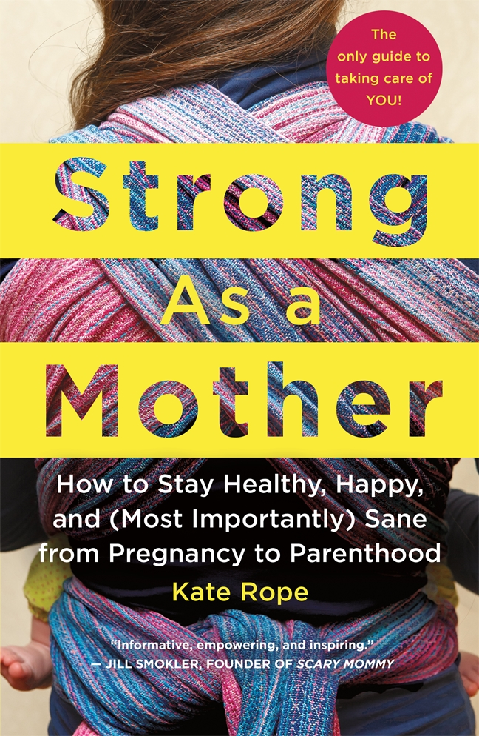
中文书名：《像母亲一样坚强：从怀孕到养育，如何保持健康、快乐和理智》
英文书名：STRONG AS A MOTHER: How to Stay Healthy, Happy, and (Most Importantly) Sane from Pregnancy to Parenthood
作 者：Kate Rope
出 版 社：St. Martin’s Griffin
代理公司：St. Martin/ANA/Winney
页 数：400页
出版时间：2018年5月
代理地区：中国大陆、台湾
审读资料：电子稿
类 型：育儿

为母体身心健康提供专业性、实用性建议

内容简介：

《像母亲一样坚强：从怀孕到养育，如何保持健康、快乐和理智》（STRONG AS A MOTHER）是一部聚实用性和同情心为一体的指南，为开始做母亲做好铺垫。人人都知道拥有“最快乐宝宝”的秘密。这是你成为街区里最理智妈妈的指南。它会让你对即将发生的事物进行幽默和优雅地准备，给你照顾好自己所需要的工具，允许你有时虽然挣扎，但知道如何顺利挣扎过关的专业性建议。

这本书将成为你爱不释手的资源，为你提供努力照顾和帮助孩子时，给自己相同的照顾和支持。它将帮助你优先考虑你的情绪健康，设定界限并寻求帮助，做出让你感觉良好的喂养方式和儿童护理的选择，获得良好的睡眠，与你的伴侣建立牢固的关系，使自我保健成为每天的优先事项，相信你的直觉，并真正享受你将永远热爱却最艰难的工作。

这部作品是照顾你的专属设计。

媒体评价:

“作品语气友好、客观而亲切自然……罗普在作品中融合了专家的切实可靠建议和个人的经验……[而且]为女性提供了常识性指导，为女性应对怀孕和育儿的巨大变化提供了有力的措施保证。”
——《出版者周刊》（Publishers Weekly）

“关于怀孕的书有成千上万，关于婴儿出生后不计其数话题的书也有几千本。而这些作品大多聚焦新生婴儿……罗普的这部作品全心全意致力于新妈妈的需要，改变了目前出版界的现状。作品涉及主题非常广泛（从怀孕初期感到焦虑到当妈妈，从挑剔的宝宝到宝宝出生后处理举棋不定的想法等等）。此外，你可以通读这部作品，也可以根据实际迫切需随时咨询。”
——《书单杂志》（Booklist）

“信息丰富，鼓舞人心。我想所有妈妈们都会从中受益匪浅。读这本书就相当于与最诚实、最有经验的妈妈朋友做一次长时间聊天——我们都需要更多学习！
——吉尔·斯莫克勒（Jill Smokler），《纽约时报》（New York Times）畅销书作者、惊慌妈妈的创始人。

Check out these op-eds from the author: 请查看下列链接，了解作者的专栏

健康网-摘录实况：不要再给孕妇说的8件事：
http://www.health.com/pregnancy/stop-saying-pregnant

连裤衣——摘录实况: 不再崇拜完美母亲
https://www.romper.com/p/down-with-the-cult-of-perfect-motherhood-8781502

惊慌妈妈-嘉宾贴: 对挣扎中妈妈说的17件可笑的事情
http://www.scarymommy.com/17-ridiculous-things-people-say-to-struggling-moms/

阅读中心-原创文章:母亲如何赋予我声音 https://lithub.com/how-motherhood-gave-me-my-voice/

感谢您的阅读！
请将反馈信息发至：版权负责人
Email：Rights@nurnberg.com.cn
安德鲁·纳伯格联合国际有限公司北京代表处
北京市海淀区中关村大街甲59号中国人民大学文化大厦1705室, 邮编：100872
电话：010-82504106, 传真：010-82504200
公司网址：http://www.nurnberg.com.cn
书目下载：http://www.nurnberg.com.cn/booklist_zh/list.aspx
书讯浏览：http://www.nurnberg.com.cn/book/book.aspx
视频推荐：http://www.nurnberg.com.cn/video/video.aspx
豆瓣小站：http://site.douban.com/110577/
新浪微博：安德鲁纳伯格公司的微博_微博 (weibo.com)
微信订阅号：ANABJ2002


